Аннотация к персональному сайту старшего воспитателя МБДОУ № 27
«Детский сад комбинированного вида»
http://st-vospit.ucoz.club/

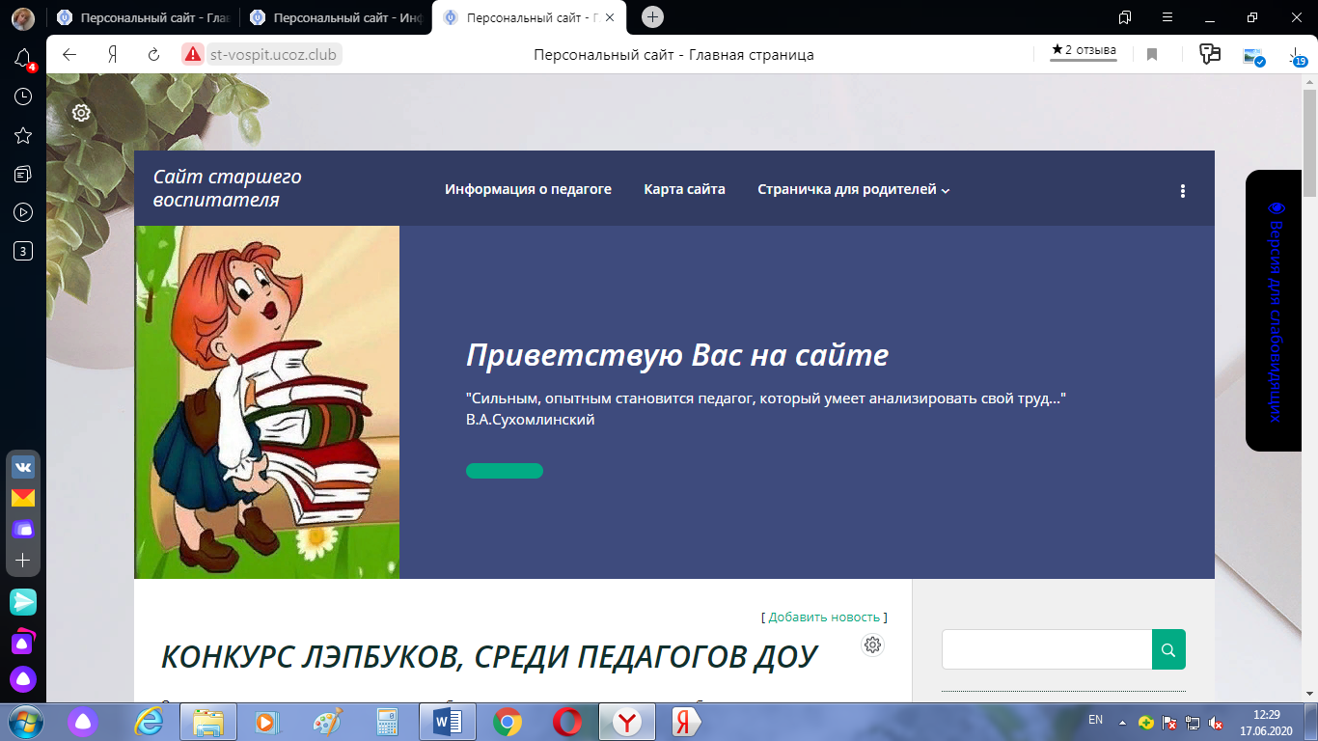

Применение информационных технологий в образовательном процессе ДОУ - одна из актуальных тем в современной дошкольной педагогике. Владение информационно-компьютерными технологиями помогает педагогу, родителю, ребенку чувствовать себя комфортно в новых социально-экономических условиях, а образовательной организации – перейти на режим функционирования и развития как открытой образовательной системы. А в связи с последними событиями, педагог может легко перестроить свою работу с детьми в дистанционный режим.
Сайт сегодня, пожалуй, наиболее удобный инструмент для представления любых продуктов деятельности. По сравнению с бумажным носителем, который может представить лишь текст и изображение, сайт имеет возможность также донести информацию в мультимедийных формах. И чем бы ни занимался человек, представить своё творчество или себя самого в многочисленных электронных форматах оказывается довольно несложным делом. Поэтому сегодня в Сети можно обнаружить многочисленные персональные сайты.
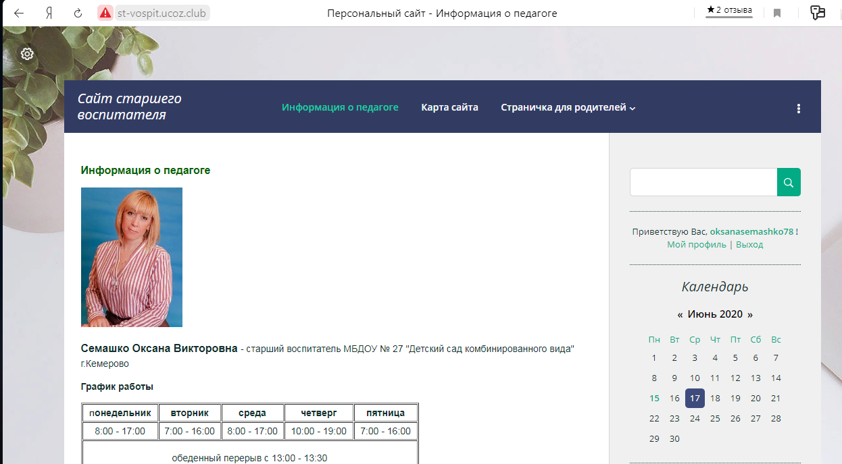
Деятельность современного педагога в наше время тесно связана с применением ИКТ. Мир столкнулся с проблемой применения дистанционного образования. Персональный сайт педагога в сети Интернет, который является «живым» инструментом не только для создания имиджа современного педагога, но и для накопления материала, корректировки своей деятельности, проведения дистанционного образования, распространением своего педагогического мастерства.
Мой сайт - http://st-vospit.ucoz.club/ предназначен для педагогов ДОО и родителей детей дошкольного возраста.
Целью создания моего сайта является формирование образовательного пространства для систематизации и распространения накопленного опыта, использования новых образовательных технологий в работе с педагогами, родителями детей дошкольников, создание условий для самореализации и профессионального роста.
Для достижения цели были поставлены следующие задачи:
- создать и представить электронное своего портфолио;
- продолжать самообразование через освоение новых образовательных технологий;
- совершенствовать методическую работу, рационально использовать возможности для повышения квалификации;
- систематизировать и распространять накопленный педагогический опыт, и применения ИКТ в методической работе

Дата создания моего сайта - 14.12.2019 года.
Для разработки сайта была выбрана технология «Конструктор сайтов uCoz», которая позволила мне создать и поддерживать сайт, не требуя знаний в области программирования.Сервер, на котором размещен мойсайт находится на территории РФ, это легко можно проверить с помощью запроса в администрацию компании uCoz
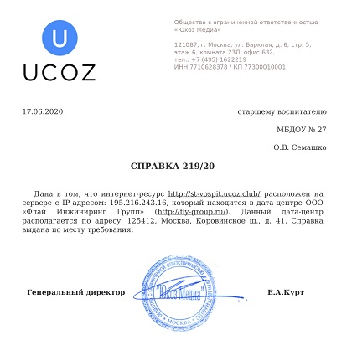
Что бы посетители сайта легко могли в нем ориентироваться, на сайте имеется встроенная система навигации (меню, карта сайта, работающие ссылки) с использованием которой возможен внутренний поиск информации на сайте. Структура сайта ориентирована на педагогов и родителей воспитанников.
Идентификация сайта осуществляется на основании поисковых запросов в поисковых системах Интернет и сайт попадает в первые 2 ссылки.
Рассмотрим основные разделы сайта:
Сведения о педагоге, где размещена вся информация о моей профессиональной деятельности. На данной странице имеется ссылка – «Мои достижения», на данной странице можно посмотреть сертификаты, грамоты, дипломы, благодарственные письма за последние 3 года работы.
Раздел «Страничка для родителей» она содержит следующие вкладки: «Консультации, рекомендации», «Стихи, считалки, различный словесный материал», «Игры для дошколят». Данный раздел будет еще пополняться, расширяться.
«Страничка для педагогов» - http://st-vospit.ucoz.club/load/, данный раздел имеет категории: «Конкурсы»(положения), «Консультации», «К педсовету», «Семинары», «Для работы» - информация в разделе будет полезна воспитателям, старшим воспитателям,методистам ДОУ;
На сайте есть другие не менее полезные и интересные разделы, например, «Фотоальбомы», «Видео», «Гостевая книга», «Обратная связь», «Полезные ссылки для педагогов».
Главной страницей сайта является новостная страница. Информация на сайте обновляется не реже 2 раз в месяц. Новости сайта состоят из заголовка, иллюстративного материала, содержания, ссылок, ведущих на статью, фото материал.
С помощью блока «Статистика» я отслеживаю посещаемость на сайте. Ежедневная посещаемость сайта, с момента создания, существенно выросла, за 6 месяцев функционирования сайта количество просмотров достигло цифры 1 270. О том, что мой сайт это действующий и востребованный ресурс я узнаю из числа посетителей, числа просмотров. Отслеживание на сайте таких параметров, как количество просмотров помогает понять, в какой мере продуктивен тот или иной материал.
На сайте работает версия для слабовидящих, позволяющая изменить фон, изменить размер шрифта, отключить иллюстрации.
Мой сайт участвовал в конкурсе: Международный конкурс интернет ресурсов (сайтов) педагога «Моя педагогическая копилка-онлайн» на портале: https://s-ba.ru/ «Высшая школа делового администрирования» - Диплом 1степени.


